Annexes
A.Services de l'ISIMA
B.Fiches Excel des offres de stage
C.Schémas de la base opérationnelle
D.Remplissage de la base opérationnelle
E.Schéma de l'entrepôt de données
F.Remplissage de l'entrepôt de données
G.Analyse de l'entrepôt de données
H.Reporting

- Services de l'ISIMA

BD
Papiers
Fichiers
Excel
Application
Légende
Service
Direction
Communication et RI
Communication et recrutement
Formation continue
Informatique et électronique
RI et langues étrangères
Administration
Sifac
ADE
APOGEE
ADE
Relations industrielles
Intranet
Webmail
Filières et enseignement
Intranet
Webmail

Relations industrielles
Direction
Communication et RI
Communication et recrutement
Formation continue
Informatique et électronique
RI et langues étrangères
Administration
Sifac
ADE
APOGEE
ADE
Intranet
Webmail
Filières et enseignement
Intranet
Webmail
BD
Papiers
Fichiers
Excel
Application
Légende
Service


Sifac
ADE
APOGEE
ADE
Intranet
Webmail
Intranet
Webmail
Entrepôt de données
Bases de données
envisageables
BD
Papiers
Fichiers
Excel
Application
Légende
Service

- Fiches Excel des offres de stage

Fiche des offres de stages - Feuille « Offres de stages » :
Fiche des offres de stages - Feuille « Param » :
Fiche des offres de stages - Feuille « Version » :
Fiche d'une offre de stage :

Fiche des offres de stages 2012 :
- Schémas de la base opérationnelle

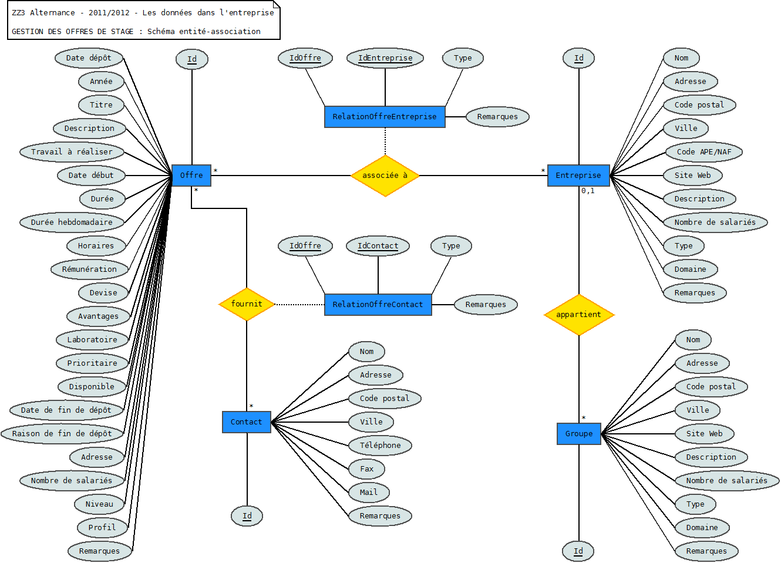

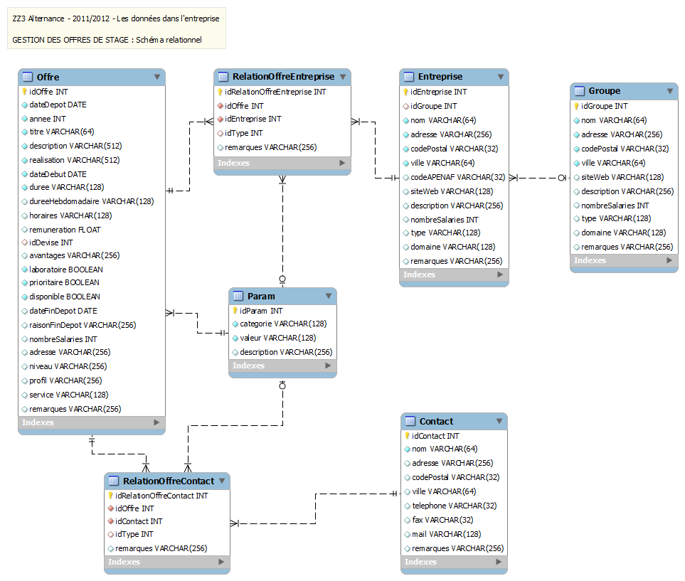

- Remplissage de la base opérationnelle

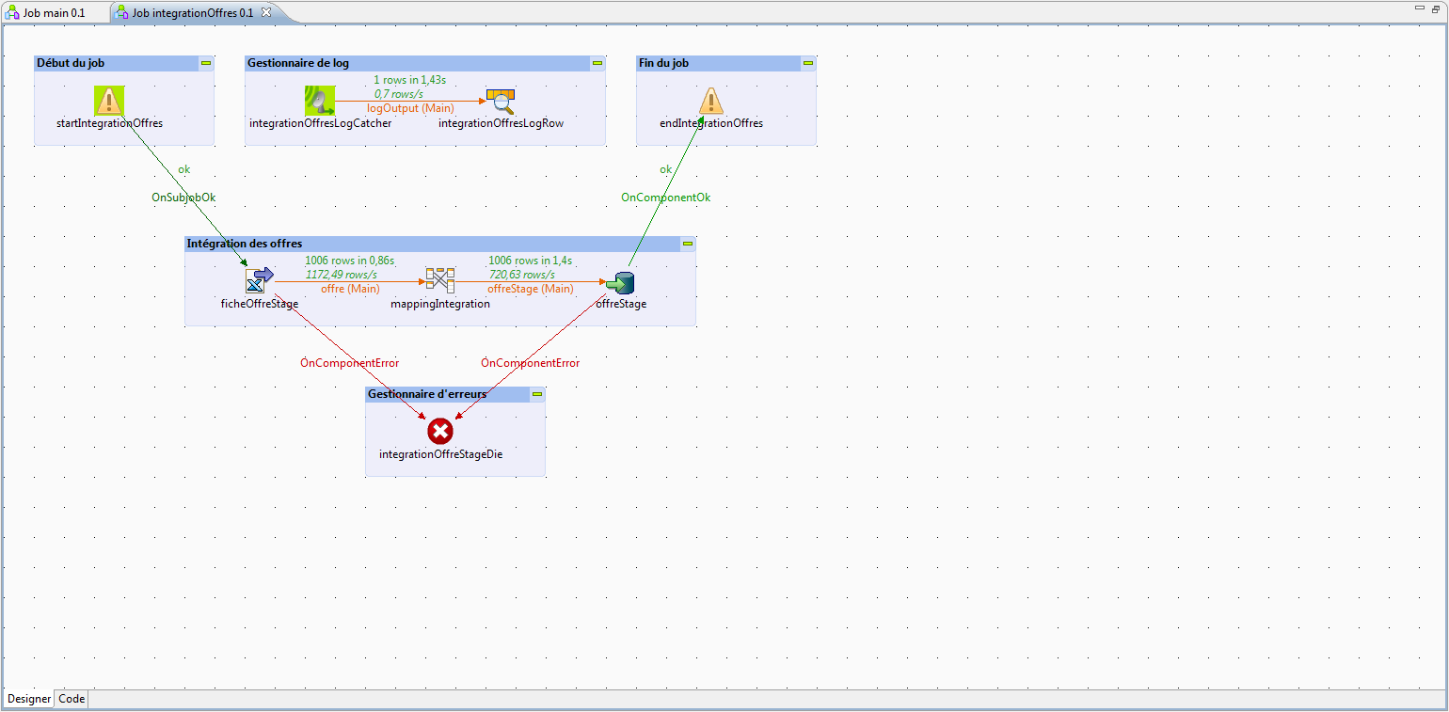

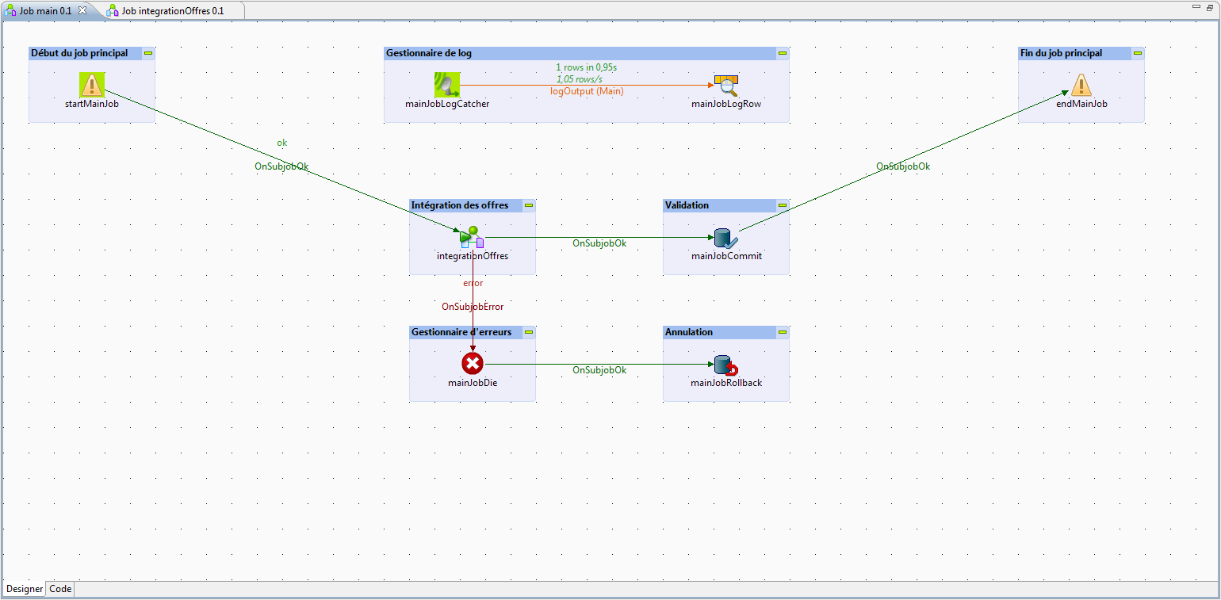

- Schéma de l'entrepôt de données

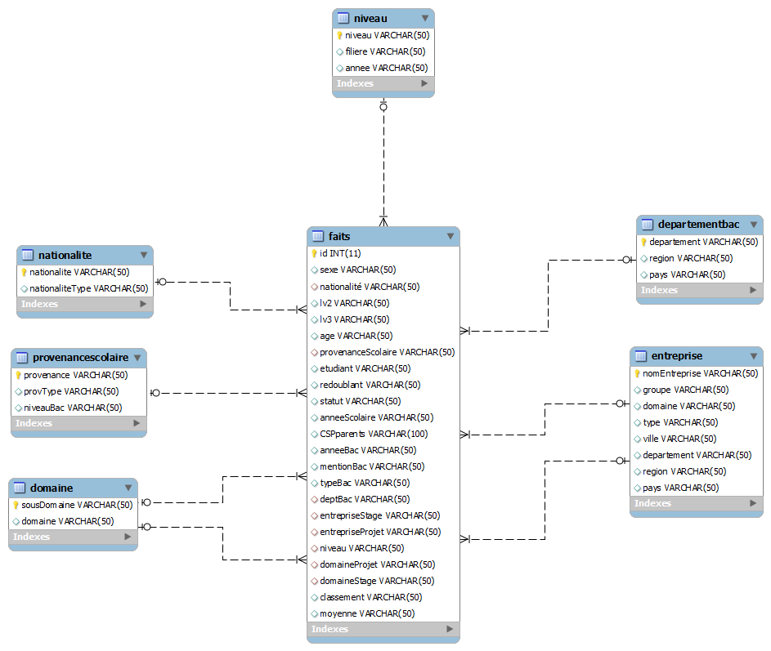

- Remplissage de l'entrepôt de données

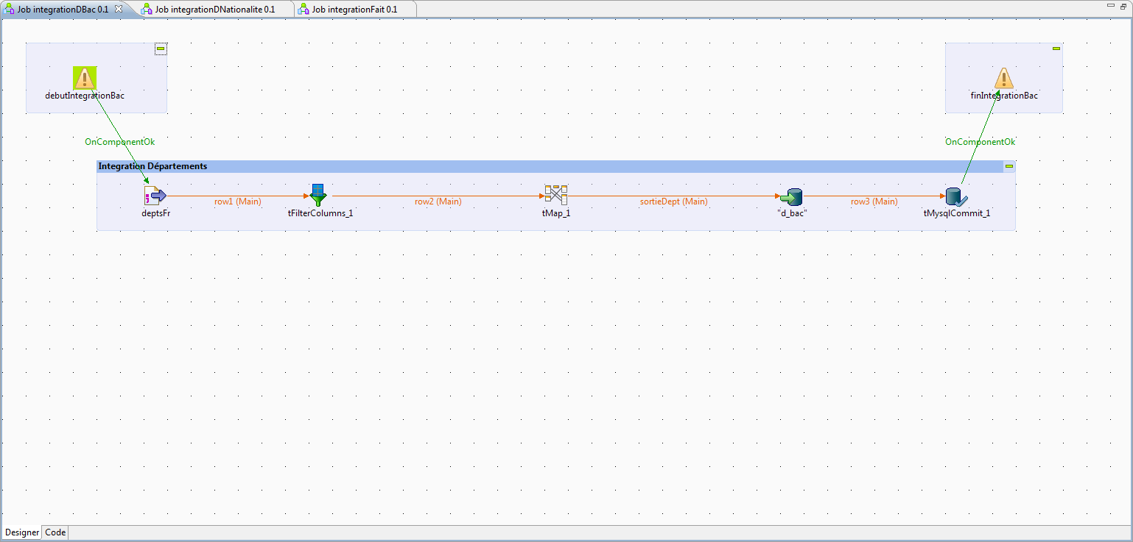
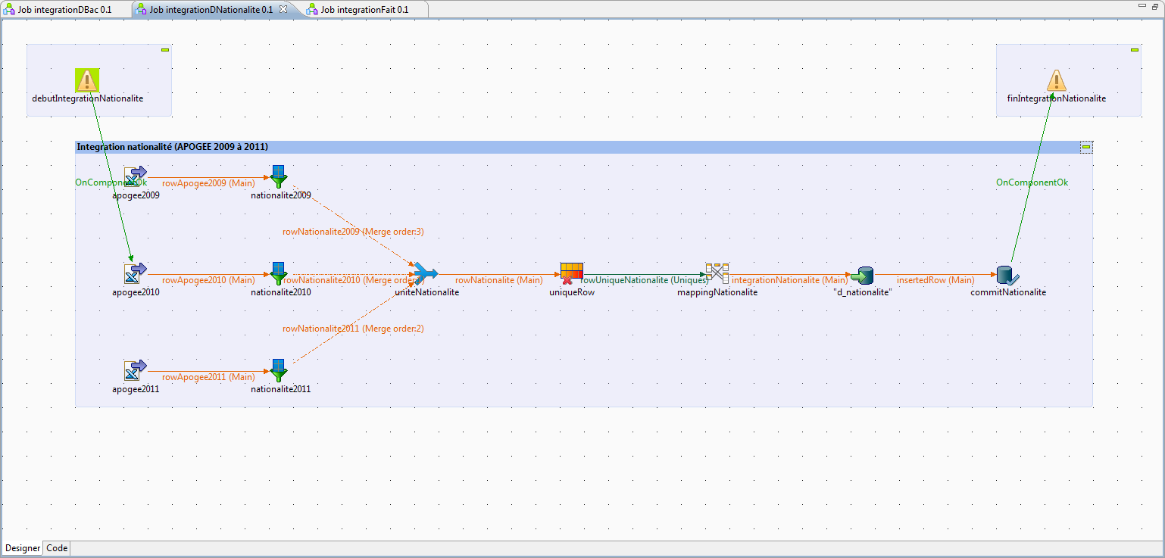
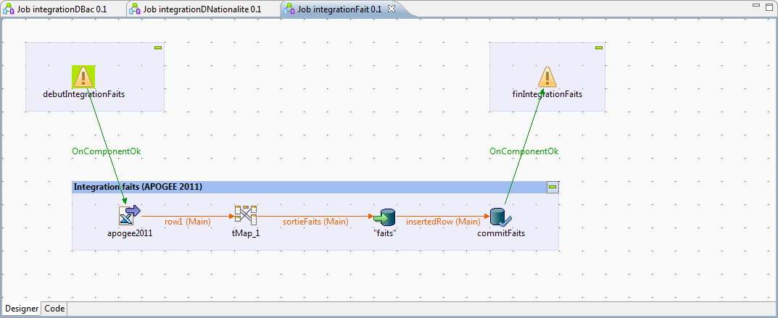
- Analyse de l'entrepôt de données

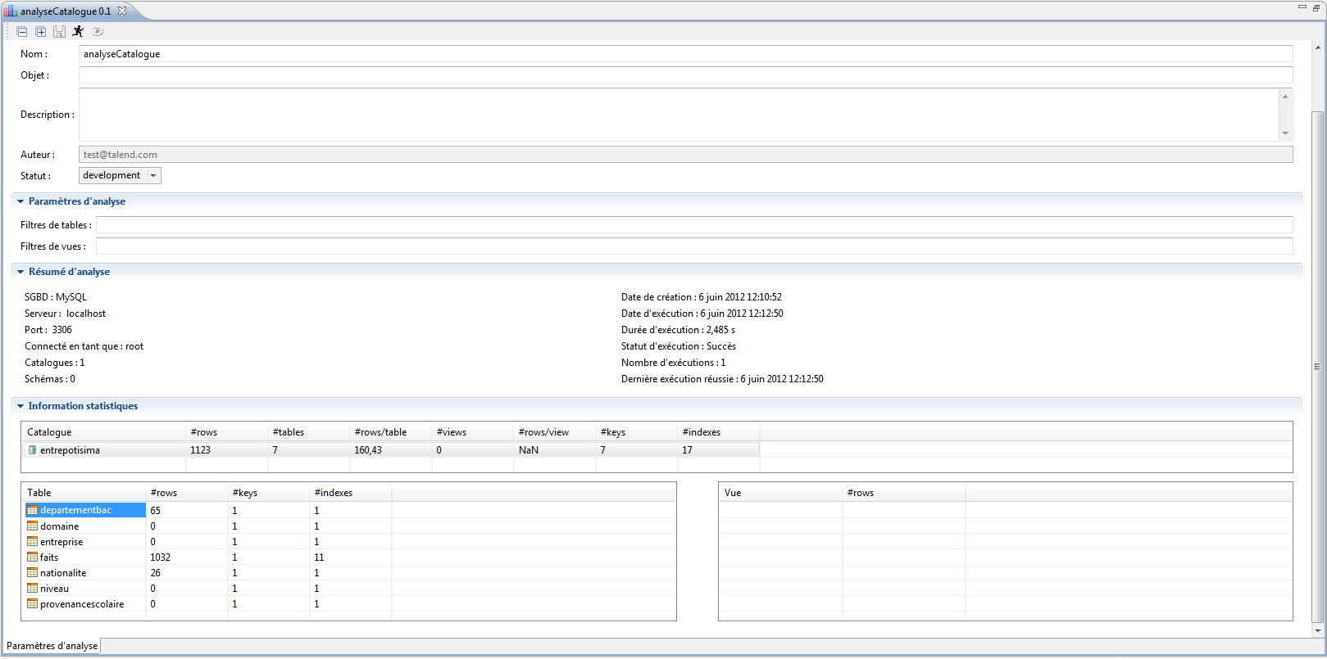
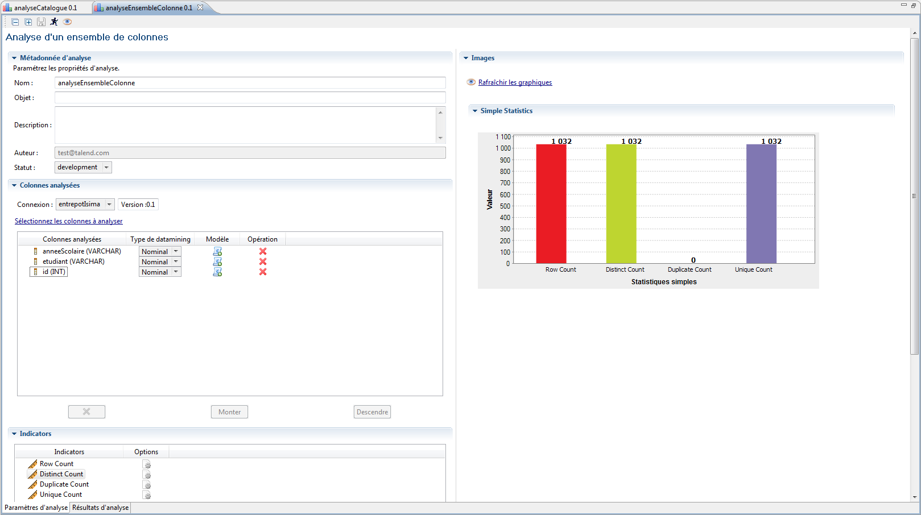
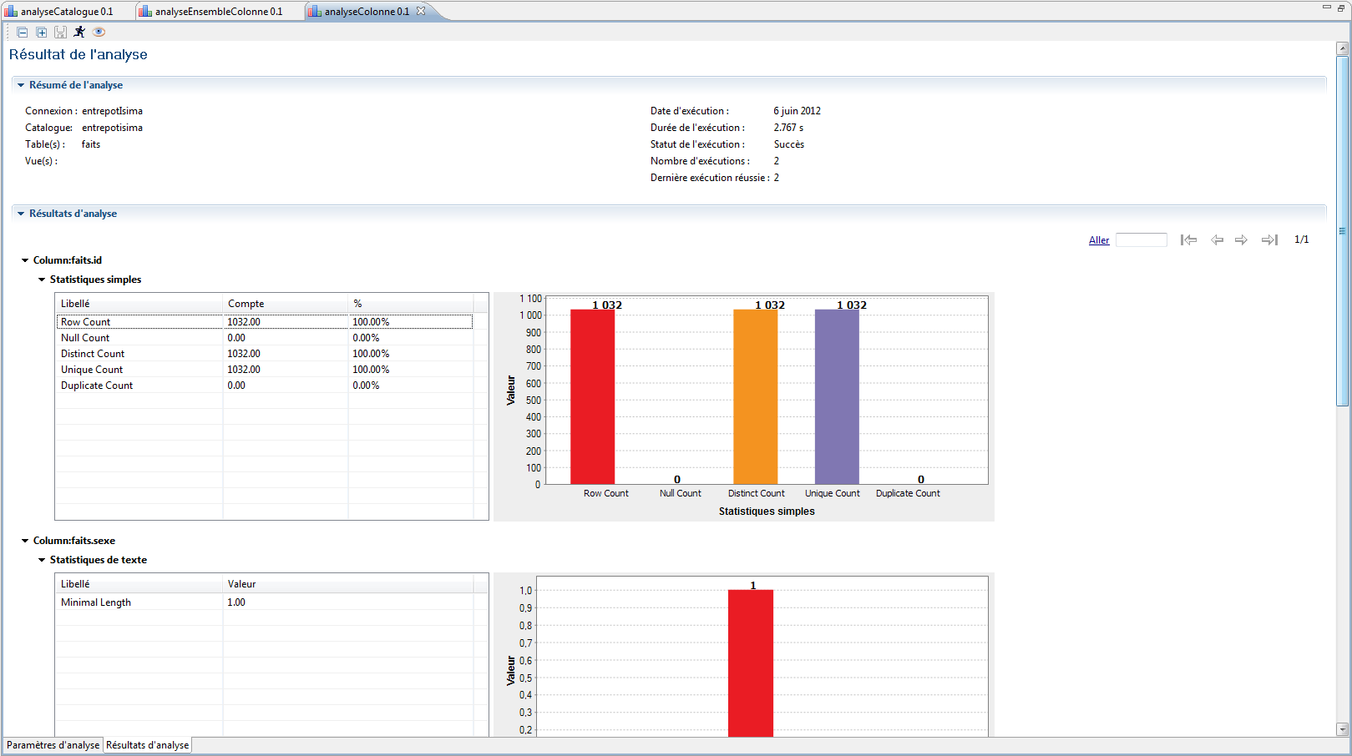
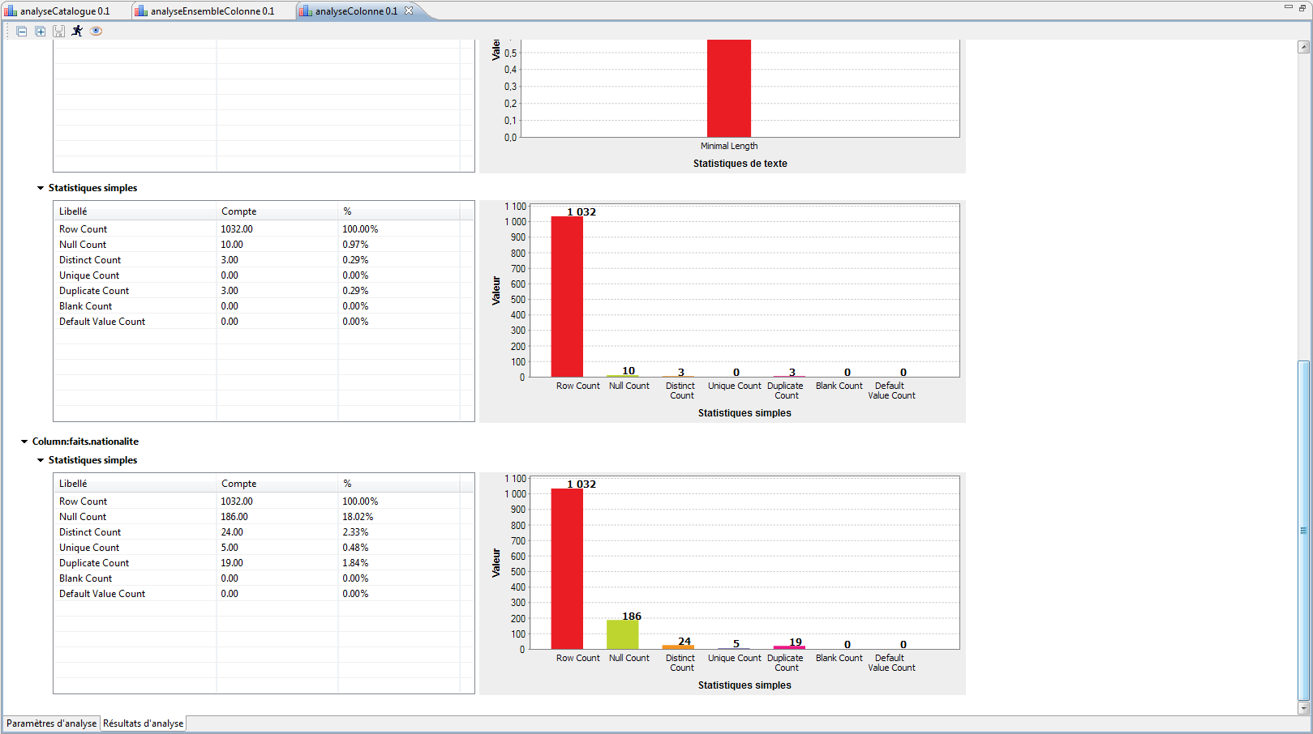
- Reporting



